ПОЛОЖЕНИЕ О ТРЕЙЛОВОМ ЗАБЕГЕ «Первоцвет» 2022
1.Цели и задачи
1.1.Трейловый весенний забег «Первоцвет» 2022 (далее «Соревнование») - спортивное cоревнование по трейлраннингу (кроссовый бег по пересеченной местности) проводится с целью:
• Привлечения населения к регулярным занятиям физической культурой и спортом;
• Популяризации бега по пересеченной местности в России;
• Развития трейлраннинга на территории Курской области;
• Развития современного и активного отдыха;
• Выявления сильнейших спортсменов;
• Качественной проработки маршрута, который впоследствии сможет использоваться для прогулок, туристических поездок, походов и тренировочных трасс;
• Приобщения людей к спорту и здоровому образу жизни.
1.2. Официальные информационные ресурсы мероприятия для получения актуальной информации по организации:
страница группы в ВК https://vk.com/event202355530
в социальных сетях https://www.instagram.com/lesittaz/
https://www.instagram.com/sportclubgermes/
Контактный телефон организаторов:
8 920 720 30 38 Леся;
8 908 127 11 27 Владимир
1.3.Время и место проведения
• Соревнование проводится: 17 апреля 2022 года.

1.4. Старт мероприятия: урочище Шуклинка Курский район Курской области “Парк Шуклинка”
1.5. Маршрут дистанций проложены с соблюдением правил трейлраннинга.
Участников ожидают участки различной технической сложности. В рамках Соревнования утверждены 4 основных дистанции и 2 дополнительные:

XS - 4,5 км (2 круга) для новичков
S - 7 км (1 круг)
M - 14 км (2 круга)
L - 21 км (3 круга) - для профи

Эстафета 3*2200 м (смешанная, женская и мужская) - регистрация напрямую через организаторов
Fun Run (400 м, детский) бесплатно
1.5.1. Расписание мероприятия Соревнования будет опубликовано не позднее 14 апреля на официальных страницах и в социальных сетях Организатора.
1.5.2 Время старта дистанций
12:00 старт дистанций одновременно на 7, 14 и 21 км
13:00 старт дистанции на 4500м
13:30 старт Fun Run (400м)
14:00 старт эстафеты 3*2250 м

Контрольное время прохождения дистанции
14 км - 2,5 часа, 21 км - 3.5 часа. Остальные без ограничений по времени
1.6. Руководство Соревнованиями
1.6.1. Организатором Соревнования является команда Fire Running TEAM и беговой клуб “Гермес”
1.6.2. Непосредственное проведение и судейство Соревнований возлагается на организационный комитет во главе с организатором Соревнований Заживихиной Олесей Михайловной и главным судьей Соревнований и организатором - Мосичевым Владимиром Владимировичем

1.6.3. Организационный комитет Соревнований имеет высшие полномочия в отношении правил Соревнований и их интерпретации, а также контроля за их соблюдением.
2. Требования к участникам и условия допуска
2.1.1. Соревнования проводятся согласно регламенту по организации и проведению официальных и спортивных мероприятий на территории Российской Федерации в условиях сохранения рисков распространения COVID-19
2.1.2. Все участники и их сопровождающие принимают и соглашаются со строгим исполнением регламента по организации и проведению спортивных мероприятий на территории Российской Федерации в условиях сохранения рисков распространения COVID-19

2.1.3. Участники и их сопровождающие с любыми признаками недомогания
(температура выше 37,2- 37,4, кашель, насморк, боль в горле и с др. возможными сопутствующими симптомами COVID 19 не допускаются к участию в спортивном мероприятии как спортсмен или зритель).

2.1.4. Находясь в стартовом коридоре необходимо соблюдать социальную дистанцию.
2.2. Соревнования носят личный характер.
2.2.1. Все участники гонки и их команды поддержки принимают и соглашаются с условиями и правилами данного положения и обязуются неукоснительно их соблюдать.
2.2.3. Находясь в стартовом коридоре, при получении стартового номера и в других местах скопления людей в стартовом городке) участники должны быть в защитных масках, закрывающих дыхательные пути (нос и рот).
2.2.4. Находясь на дистанции участнику запрещается покидать размеченный коридор трассы, забегать на дистанции в магазин, частный сектор(дома) и другие общественные места, встречающиеся на трассе.
Исключения - чрезвычайные ситуации и оказание срочной медицинской помощи
2.3. Все участники Соревнований должны в обязательном порядке предъявить при получении стартового пакета следующие документы:
• оригинал документа, удостоверяющего личность участника
• сертификат о прививке или справку о перенесенном заболевании COVID 19

2.3.1 Стартовый пакет можно будет получить непосредственно до начала соревнований. Информация в источниках

2.4. Чтобы предупредить финансовые потери при возникновении непредвиденных ситуаций во время участия в Соревновании, Организаторы рекомендуют самостоятельно заключить договор страхования.

2.4.1. Получение стартового пакета за другого человека возможно только при предъявлении рукописной доверенности и копии удостоверения личности того, за кого вы получаете стартовый пакет.
2.5. К участию в Соревнованиях допускаются спортсмены 18+

Возраст участника определяется на момент фактической даты проведения Соревнования.

*В строго индивидуальном порядке, при определенных условиях (ребенок занимается профессиональным спортом, имеет разряд по легкой атлетике или другому беговому вида спорта, допускается к забегу личным тренером и т.д.)

3.Обеспечение безопасности участников.
3.1. Участники:
• участие в Соревновании является добровольным;
• участник осознает и подтверждает, что трейл является спортивным Соревнованием, сопряженным со значительными физическими нагрузками и риском для здоровья любого человека, в том числе при стечении различных объективных и субъективных обстоятельств (погодные условия,
общее состояние здоровья участника, наличие хронических заболеваний и предрасположенностей к ним, физическая подготовка участника и опыт участия в марафонах и аналогичных соревнованиях, качество спортивной экипировки участника и иные), на которые организатор повлиять не может.
• При отправке заявки на трейл «Первоцвет» участники подтверждают, что снимают с организаторов трейла любую уголовную, административную и/или гражданскую ответственность в случае телесных повреждений или материального ущерба, полученных ими во время забега.
• При отправке заявки на участие в «Первоцвет», участники гарантируют, что осведомлены о состоянии своего здоровья, пределах собственных физических возможностей и уровне своих технических навыков.
• Участник берет на себя ответственность за свою экипировку, Организатор не несет ответственности перед участником за порчу или потерю экипировки участником во время забегов;
• Участник обязан соблюдать требования разметки, указателей и указания судей и организаторов во время передвижения по дистанции.
• Участник обязан ознакомиться с треком GPX дистанции перед стартом и загрузить на свое устройство (смартфон, часы, др.гаджет)
Трек дистанции XS https://ttrails.ru/routes/podsnezhniki (разметка трассы, с погрешностью в 20 м на петлях)
Трек дистанции S,M и L (предварительный) https://ttrails.ru/routes/pervocvet-1

Набор высоты на 1 круге 260 м (S,M и L)

Обо всех отклонениях в треке будет сообщено дополнительно в соцсетях
Организаторы оставляют за собой право изменять трек до начала соревнования. С предварительным уведомлением участников

3.1.1. В связи с сохранением рисков распространения COVID-19 участник обязан соблюдать меры предосторожности: соблюдать социальную дистанцию, носить маску, использовать санитайзеры, воздержаться от объятий и рукопожатий. При сходе с дистанции участник должен остановиться точке, где принял решения сойти и ждать эвакуации организаторами, позвонив по экстренному номеру – не предпринимая попыток самому добраться до стартового лагеря.
3.2.Организаторы:
• предоставляют медицинскую помощь участникам;
• обеспечивает эвакуацию до стартового городка, в случае схождения участника с дистанции
• организатор не несет ответственность за жизнь и здоровье участников трейла, а также сохранность имущества участника;
• эвакуация участников с трассы, в случае необходимости, осуществляется машиной, или любым другим доступным способом, но для этого, в силу особенностей трассы, может потребоваться значительное время;
• организатор не несет ответственность в случае, если участник вышел на старт в состоянии здоровья, не позволяющем безопасно преодолеть дистанцию;
• организатор имеет право не допустить участника на старт по состоянию здоровья, в случае, если принято соответствующее решение;
• организатор имеет право не допустить участника на старт в состоянии алкогольного/наркотического опьянения;
• организатор имеет право не допустить участника на старт в случае недостойного, неспортивного поведения.
*Организатор оставляет за собой право вплоть до 2х дневного срока до начала соревнований изменить формат и порядок проведения спортивного мероприятия, а именно стартов на дистанции в связи с сохранением рисков распространением COVID -19.
4. Снаряжение:
4.1.Организаторы имеют право проводить проверку обязательного снаряжения непосредственно перед стартом, а также на любой точке дистанции на протяжении всего забега.
Участник обязан предъявить снаряжение для проверки по требованию организаторов.
Отсутствие у участника хотя бы одной позиции из обязательного снаряжения или отказ участника от проверки, является основанием для отказа в допуске к забегу или дисквалификации участника.
Каждый участник обязан иметь все предметы обязательного снаряжения при себе на протяжении всей гонки.
Набор обязательного снаряжения может меняться, если старт был перенесен по времени (например: с более раннего на более позднее или наоборот)
4.2.Обязательное снаряжение на дистанции:

L(21 км)

• запас воды (в гидраторе, питьевых бутылках) общей емкостью не менее 0.5 л на старте
• включенный мобильный телефон с полной зарядкой (если на момент старта номер отличается от указанного в анкете при регистрации, об этом при получении стартового пакета необходимо уведомить организатора)
• нагрудный номер (прикрепленный спереди);
• свисток или любое другое устройство подачи сигнала
4.2.1. Рекомендуемое снаряжение для дистанции L (21 км):
• личная аптечка: бинт, эластичный бинт или тейплента 3м, вазелин, лейкопластырь в рулоне;
• необходимый запас питания на выбранную дистанцию.
5.Обеспечение дистанции
5.1.Пункты питания
На дистанциях полностью автономный бег. При возвращении на круг участников маршрута M и L будет возможность пополнить запасы воды

Пункт питания с горячим чаем и горячим питанием для финишеров будет располагаться в стартовом городке рядом со стартом/финишем;

6.Маркировка трассы
6.1.Трасса будет промаркирована каждые 30—200 метров (в зависимости от прямой видимости). Для разметки используется сигнальная лента с правой стороны трассы. На важных участках будет висеть спец-сигнал и большое количество сигнальной ленты
6.2.Старт дистанции

Участники стартуют в створ ворот одновременно

6.3.Финиш

Определение точного времени финиша спортсменов осуществляется с помощью электронного хронометража.
7. Дисквалификация
Следующие нарушения наказываются дисквалификацией или временным штрафом в зависимости от обстоятельств:
• движение по трассе в обход разметки (по рядом проходящему участку);
• движение по трассе в обход разметки с целью среза дистанции
• движение по трассе в противоход основному потоку спортсменов(если другого не предусмотрено особенностями трассы);
• нахождение на трассе участника без номера или с номером другого участника;
• оставление мусора на трассе;
• срыв и порча разметки;
• любая помощь, оказанная участнику любыми лицами вне пункта питания, за исключением первой помощи при сходе с дистанции;
• отсутствие обязательного снаряжения или отказ от проверки снаряжения организатором;
• иные действия и бездействие участников, которые организаторы и судьи сочтут несовместимыми с принципами честного соревнования и этическими нормами трейлраннинга, включая грубое поведение в отношении организаторов или главного судьи;
• использование участником подручного средства передвижения (велосипед, самокат, авто- и мототехника и другие средства передвижения); • если стартовый номер участника скрыт под одеждой, находится на спине или отсутствует у участника, находящегося на трассе;
7.2.Чтобы сообщить о нарушении участником Соревнования одного или нескольких пунктов, ведущих к дисквалификации, необходимо предоставить главному судье фото- или видео-подтверждение нарушения. При этом, если о нарушении сообщает представитель Организаторов, то такое подтверждение не требуется.
8. Судейство. Протесты.
8.1.Судейская коллегия назначается оргкомитетом гонки, главный судья Соревнований – Мосичев Владимир Владимирович.
При любой спорной ситуации Организаторы руководствуются данным Положением и Приложениями к нему. Если ситуация не описана, то Организаторы руководствуются здравым смыслом оргкомитета. Решающим мнением обладают главный судья Соревнований и директор гонки. В случае несогласия участника с результатами Соревнований или при выявлении участником нарушений правил Соревнований, допущенных другими участниками, он вправе подать письменный протест на имя главного судьи Соревнований не позднее 3 (трех) дней с момента окончания контрольного времени дистанции (ваши протесты направлять по адресу
Ztrail2021@gmail.com).
8.2.Награждение участников
Победители (определяются по времени преодоления дистанции)
Все финишировавшие в пределах контрольного времени участники награждаются памятной медалью
Определение победителей (1-3 призовое место) в личном зачете происходит в абсолютных категориях для каждой дистанции (мужчины и женщины отдельно).
При количестве более 10 человек в группе женщин и мужчин награждение по возрастам будет проведено дополнительно. Право на определение групп остается за организаторами на месте проведения старта
Организаторы вправе запросить у победителей и призеров всех дистанций записанный трек дистанции для решения спорных вопросов. В случае отказа от предоставления трека решение принимается главным судьей Соревнований. Пакет победителя предоставляется исходя из возможностей Организаторов Соревнований на момент проведения мероприятия
9. Регистрация, заявка, оплата
9.1.Прием заявок открыт с 3 марта 2022 года
регистрация проходит на платформе probeg.org
https://probeg.org/event/46211/reg/
Стоимость участия на трейловый забег :

XS - 400 р
S - 650 р
M - 800 р
L - 900 р

Эстафетные команды - 900р за команду. Оплата и регистрация напрямую через организаторов забега. Телефоны указаны в пункте 1.2
В плату за участие входит: подготовка трассы, стартовый номер, судейство, хронометраж, питание на длинной дистанции и на финише, медаль финишера и награды победителям

Выдача стартовых номеров будет проводиться 17 апреля с 9:30 и не позднее чем за 15 минут до вашего старта

9.1.1. Регистрация на сайте продлится до 14 апреля 2021 года включительно.
Зарегистрированным считается участник, который оформил заявку, указав личные персональные данные в соответствии с документом, удостоверяющим личность на сайте и оплатил регистрационный взнос
После оплаты за участником резервируется стартовый номер и участник фиксируется в списках участников.
Заявка участника аннулируется, если участником заведомо указаны неполные, ложные или неточные данные.
Оплаченная регистрация на Соревнование отмене не подлежит, регистрационный взнос не возвращается.

10. Скидочная система
Настоящим положением определяется скидка следующим категориям спортсменов:
Скидка на слот предоставляется:
• Инвалидам и ветеранам, участникам боевых действий, и
для лиц старше 50 лет - действует промокод
Для получения скидки необходимо отправить подтверждающие документ на почту Ztrail2021@gmail.com или по вотсап 8(920) 7203038
10.1.Регистрация продлится до 2 апреля 2022 года включительно.
Общий лимит участников на дистанции 120 человек на всех дистанциях
10.2. Максимальное количество одновременно стартующих участников 50 человек.
11.Защита окружающей среды
Участники должны уважать природу и полностью исключить замусоривание трассы, для этого в стартовом городке предусмотрены контейнеры для мусора, а на трассе в зоне пунктов питания определена допустимая зона выброса мусора. За несоблюдение данных правил следует дисквалификация. Рекомендуется каждому участнику иметь при себе небольшой пакет для мусора или сохранять при себе упаковки от спортивного питания и проч. до финиша.
12.Фото- и видеоматериалы

Организаторы имеют право проводить фото- и видеосъемку во время Соревнований и использовать полученные фото- и видеоматериалы в целях, не противоречащих действующему законодательству Российской Федерации, включая рекламу. Участники Соревнований не получают никаких выплат в случае использования организаторами их фото- и видеоизображений, полученных организаторами во время Соревнований.
13.Форс-Мажор и чрезвычайное положение
Мероприятие может быть отменено, либо в него могут быть внесены изменения, по причине возникновения чрезвычайных, непредвиденных и непредотвратимых обстоятельств находящихся вне контроля Организаторов. В частности, к таким обстоятельствам относятся: стихийные бедствия (землетрясение, наводнение, ураган); порывы ветра свыше 15 метров в секунду (включительно); температура воздуха ниже минус 25 или выше плюс 30 градусов по Цельсию (включительно); количество осадков 20 мм и более за 12 часов и менее до начала Соревнования; события, явления, которые Главное управление МЧС России по субъекту РФ признает экстренными и предупреждает о их возможном наступлении; пожар; массовые заболевания (эпидемии); забастовки; военные действия; террористические акты; диверсии; ограничения перевозок; запретительные меры государств; запрет торговых операций, в том числе с отдельными странами, вследствие принятия международных санкций; акты, действия, бездействия органов государственной власти, местного самоуправления; другие, не зависящие от воли организаторов обстоятельства. При наступлении или при угрозе наступления вышеуказанных обстоятельств, вследствие чего мероприятие подлежит отмене либо изменению, участники, зарегистрировавшиеся для принятия участия в мероприятии, уведомляются СМС - сообщением на телефонный номер или письмом на электронный адрес, указанные в процессе регистрации.
При отмене мероприятия по причине форс-мажора плата за участие не возвращается.
Возврат стартового взноса участнику, не вышедшего по каким-либо причинам на старт не предусмотрен

ВНИМАНИЕ!
КАК ДОБРАТЬСЯ ДО МЕСТА СТАРТА

Проехать к нам можно 2 дорогами:
1. От ул. Фестивальная отходит второстепенная дорога в гору, 500 метров и вы у въездных ворот.
2. От Проспекта Дериглазова дорога в Искру и Сапогово, перед Искрой поворот направо на Шуклинку. Проезжаете деревню насквозь, затем 500 метров по лесной дороге и вы также у въездных ворот.

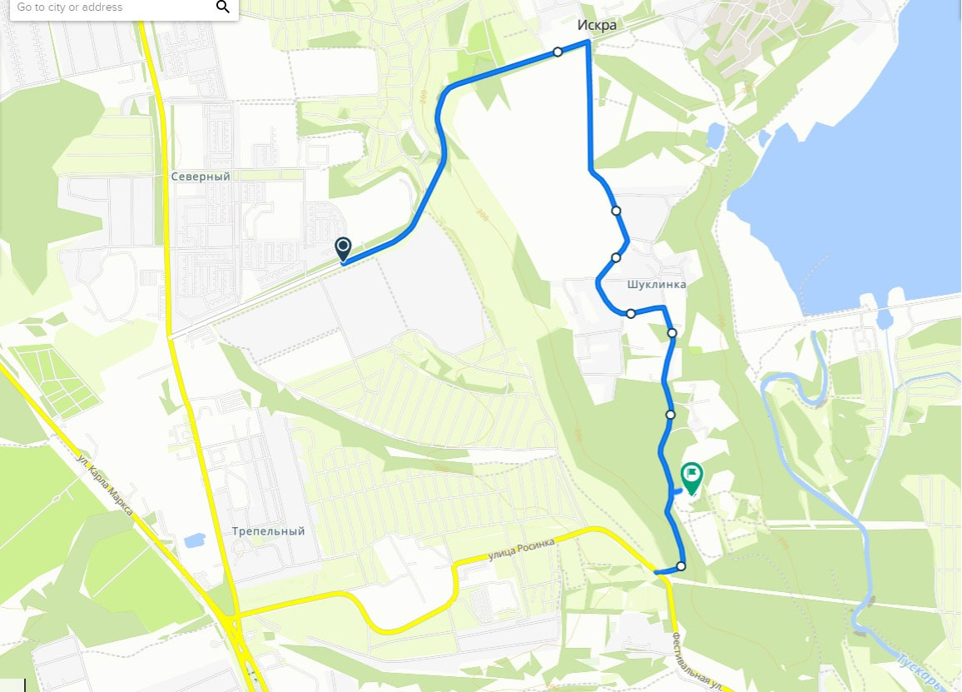

Почувствуй ВЕСНУ с нами!

